سوال اول)

تفاوت بین این دو دستور آن است که CREATE USER یک کاربر می سازد ولی این کاربر هیچ دسترسی اولیه ای به پایگاه داده ها ندارد. دستور CREATE ROLE یک نقش جدید میسازد که سطح دسترسی کاربران را مشخص میکند. میتوانید بعد تر ROLE را به USER دهیم.

سوال دو)

ساخت جدول، اضافه کردن دیتا:

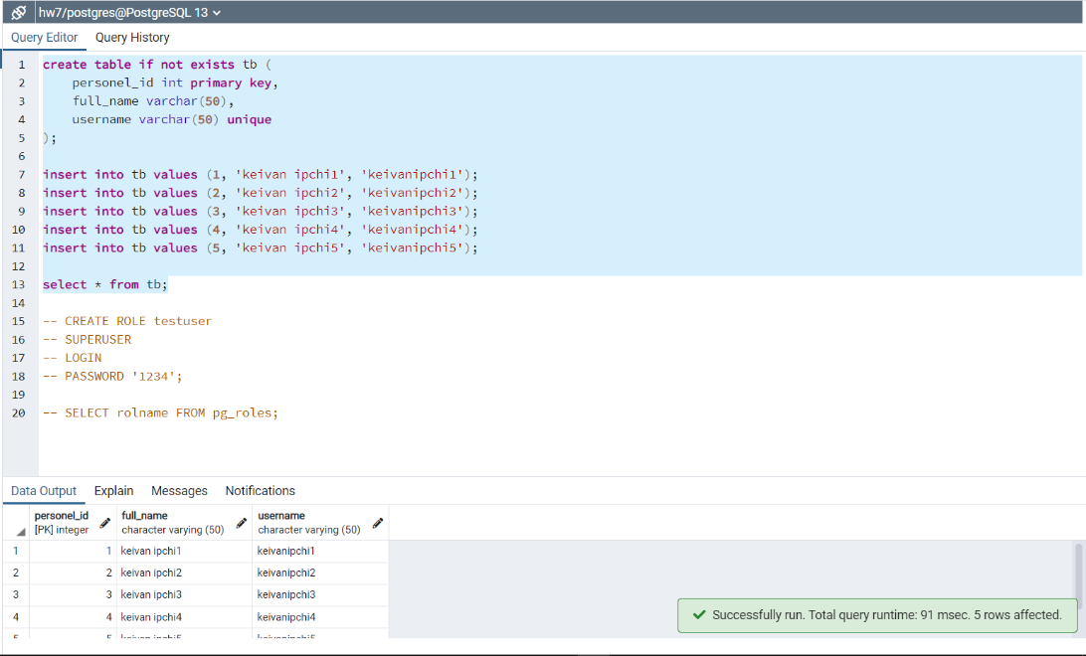

ساخت یک role:

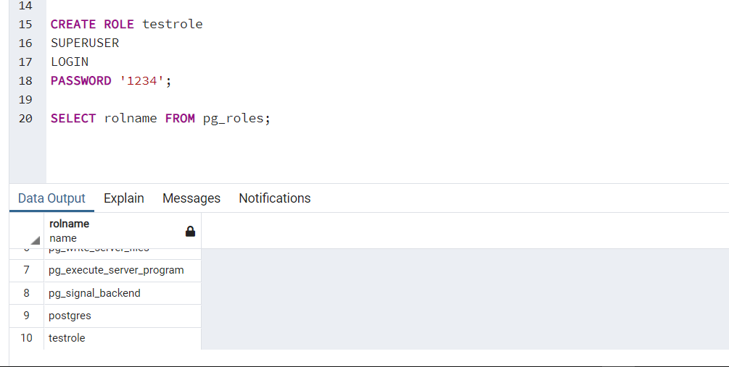

ساخت یک group role:

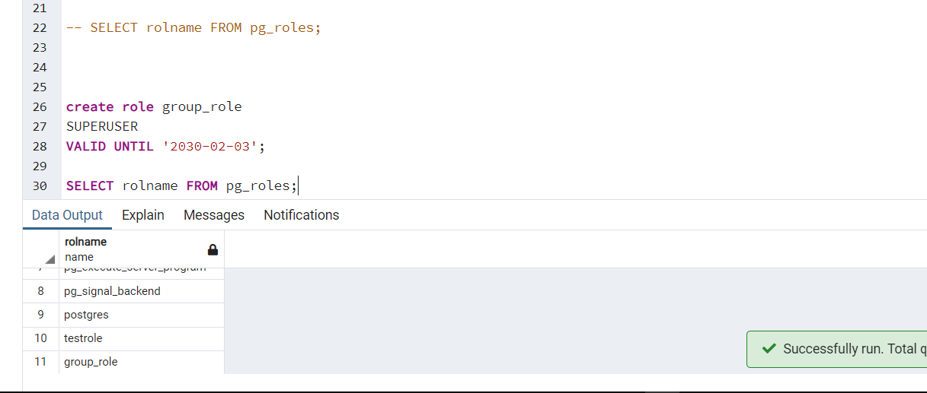

ساخت دو role و اضافه کردنشان به group role:

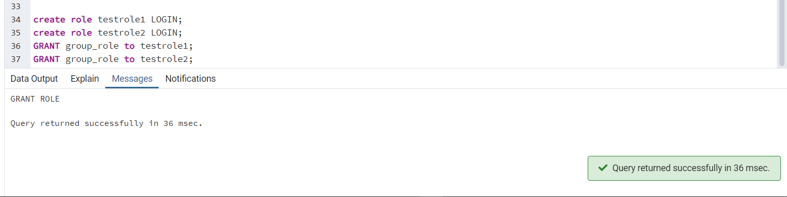

دریافت ارور برای select کردن:

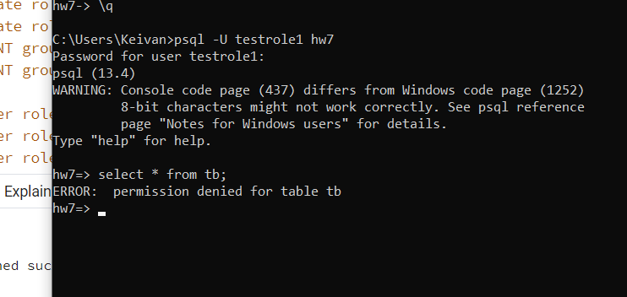

لیست نقش ها:

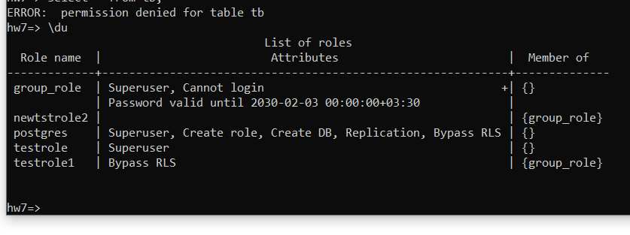

دادن RLS به سطر ها:

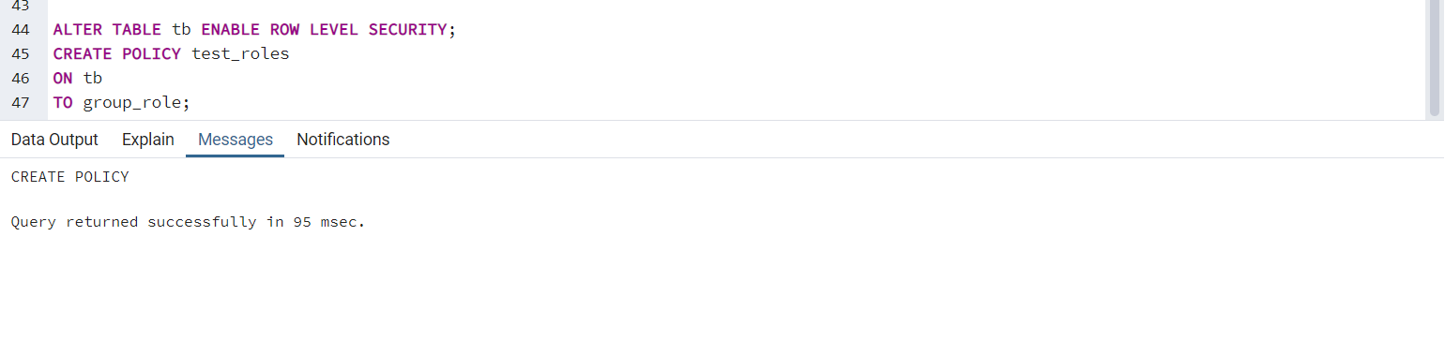

این سیاست روی test_roles که یک group role بود دسترسی ایجاد میکند. نقش testrole1 که از test_roles ارث بری میکند (خودمان ست کردیم در بخش قبلی) پس دسترسی دارد.

پاک کردن newtstrole2:

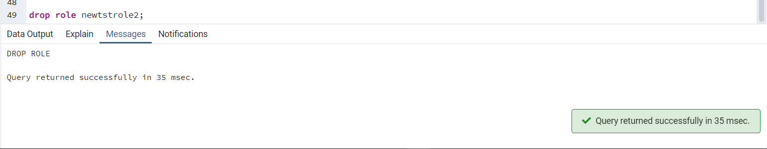

سوال سه)

اگر فقط یک superuser داشته باشیم که توسط backend نقش ها را مدیریت کند در صورت هک شدن یا باگ امنیتی هکر یا آن شخص میتواند همه نقش ها را کنترل کند. در نتیجه خود را superuser کند و دسترسی بقیه را بگیرد. متن قبلی یک مثال بود.